Санкт-Петербургский Национальный Исследовательский Университет Информационных Технологий, Механики и Оптики

ПИиКТ

Лабораторная работа 1

по дисциплине

«Информационные системы и базы данных»

Выполнили: Студенты группы P33113

Мансуров Б.Б.

Преподаватель: Николаев В.В.

Санкт-Петербург

2020г

# Задание

1. На основе предложенной предметной области (текста) составить ее описание. Из полученного описания выделить сущности, их атрибуты и связи.
2. Составить инфологическую модель.
3. Составить даталогическую модель. При описании типов данных для атрибутов должны использоваться типы из СУБД PostgreSQL.
4. Реализовать даталогическую модель в PostgreSQL. При описании и реализации даталогической модели должны учитываться ограничения целостности, которые характерны для полученной предметной области.
5. Заполнить созданные таблицы тестовыми данными

Вариант 618

Два темных неподвижных круга - чем еще они могли быть? Они придавали каждому погружению элемент риска: Чудовище в любой момент могло покинуть свое укрытие и, распугивая рыбешку, ринуться за более крупной добычей. И никто не убедил бы Бобби и Дэвида, что осока не скрывает ничего более опасного, чем, скажем, украденный велосипед... Тем не менее дно Хрустального источника оставалось недостижимым.

# Выполнение

Список сущностей и их классификация

1. Водолазы – стержневая сущность
2. Команда – ассоциативная сущность
3. Корабли –стержневая сущность
4. Монстры – ассоциативная сущность
5. Места – ассоциативная сущность
6. Расположения – стержневая сущность
7. Координаты – характеристическая сущность
8. Погружения – ассоциативная сущность
9. Должности – стержневая сущность
10. Глаза – характеристическая сущность
11. Нападения – ассоциативная сущность

# 

# Даталогическая модель

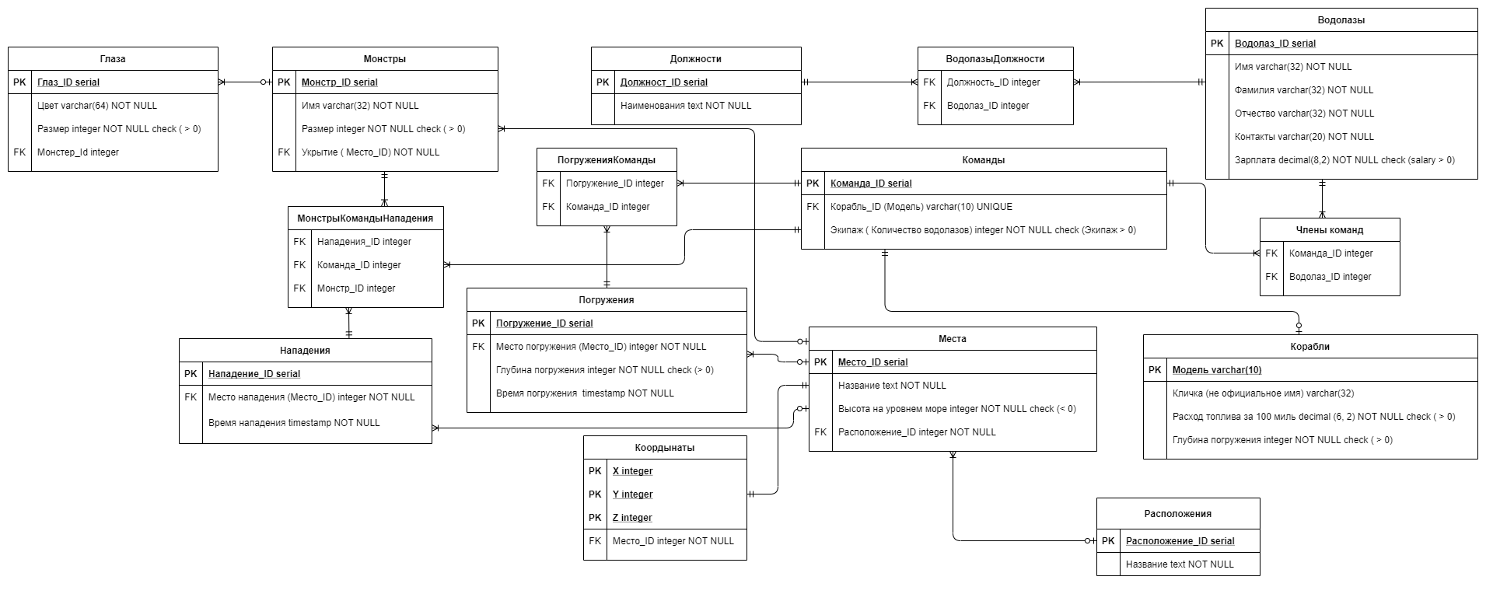

# Реализация

CREATE TABLE divers  
(  
 id_diver serial,  
 name varchar(32) NOT NULL,  
 surname varchar(32) NOT NULL,  
 patronymic varchar(32) NOT NULL,  
 contacts varchar(20) NOT NULL,  
 salary decimal(8, 2) NOT NULL CHECK (salary > 0),  
 PRIMARY KEY (id_diver)  
);  
  
CREATE TABLE positions  
(  
 id_position serial,  
 name text NOT NULL,  
 PRIMARY KEY (id_position)  
);  
  
CREATE TABLE div_position  
(  
 id_position integer,  
 id_diver integer,  
 FOREIGN KEY (id_position) REFERENCES positions (id_position)  
 ON DELETE CASCADE  
 ON UPDATE CASCADE,  
 FOREIGN KEY (id_diver) REFERENCES divers (id_diver)  
 ON DELETE CASCADE  
 ON UPDATE CASCADE,  
 PRIMARY KEY (id_position, id_diver)  
);  
  
CREATE TABLE ships  
(  
 model varchar(10),  
 name varchar(32),  
 fuel decimal(6, 2) NOT NULL CHECK (fuel > 0),  
 depth integer NOT NULL check (depth > 0),  
 PRIMARY KEY (model)  
);  
  
CREATE TABLE teams  
(  
 id_team serial,  
 id_ship varchar(10) NOT NULL UNIQUE,  
 crew integer NOT NULL CHECK (crew > 0),  
 PRIMARY KEY (id_team),  
 FOREIGN KEY (id_ship) REFERENCES ships (model)  
 ON DELETE CASCADE  
 ON UPDATE CASCADE  
);  
  
CREATE TABLE team_mem  
(  
 id_team integer NOT NULL,  
 id_diver integer NOT NULL,  
 FOREIGN KEY (id_team) REFERENCES teams (id_team)  
 ON DELETE CASCADE  
 ON UPDATE CASCADE,  
 FOREIGN KEY (id_diver) REFERENCES divers (id_diver)  
 ON DELETE CASCADE  
 ON UPDATE CASCADE,  
 PRIMARY KEY (id_team, id_diver)  
);  
  
CREATE TABLE locations  
(  
 id_location serial,  
 name text NOT NULL,  
 PRIMARY KEY (id_location)  
);  
  
CREATE TABLE places  
(  
 id_place serial,  
 name text NOT NULL,  
 altitude integer NOT NULL CHECK (altitude < 0),  
 id_location integer NOT NULL,  
 FOREIGN KEY (id_location) REFERENCES locations (id_location)  
 ON UPDATE CASCADE,  
 PRIMARY KEY (id_place)  
);  
  
CREATE TABLE coordinates  
(  
 X integer,  
 Y integer,  
 Z integer,  
 id_place integer NOT NULL UNIQUE,  
 FOREIGN KEY (id_place) REFERENCES places (id_place)  
 ON DELETE CASCADE  
 ON UPDATE CASCADE,  
 PRIMARY KEY (X, Y, Z)  
);  
  
CREATE TABLE divings  
(  
 id_diving serial,  
 id_place integer NOT NULL,  
 depth integer NOT NULL check (depth > 0),  
 d_time timestamp NOT NULL,  
 FOREIGN KEY (id_place) REFERENCES places (id_place)  
 ON UPDATE CASCADE,  
 PRIMARY KEY (id_diving)  
);  
  
CREATE TABLE divs_team  
(  
 id_diving integer NOT NULL,  
 id_team integer NOT NULL,  
 FOREIGN KEY (id_team) REFERENCES teams (id_team)  
 ON DELETE CASCADE  
 ON UPDATE CASCADE,  
 FOREIGN KEY (id_diving) REFERENCES divings (id_diving)  
 ON DELETE CASCADE  
 ON UPDATE CASCADE,  
 PRIMARY KEY (id_team, id_diving)  
);  
  
CREATE TABLE monsters  
(  
 id_monster serial,  
 name varchar(32) NOT NULL,  
 size integer NOT NULL CHECK (size > 0),  
 id_place integer NOT NULL,  
 FOREIGN KEY (id_place) REFERENCES places (id_place)  
 ON UPDATE CASCADE,  
 PRIMARY KEY (id_monster)  
);  
  
CREATE TABLE eyes  
(  
 id_eye serial,  
 color varchar(32) NOT NULL,  
 size integer NOT NULL CHECK (size > 0),  
 id_monster integer NOT NULL,  
 FOREIGN KEY (id_monster) REFERENCES monsters (id_monster)  
 ON UPDATE CASCADE  
 ON DELETE CASCADE,  
 PRIMARY KEY (id_eye)  
);  
  
CREATE TABLE attacks  
(  
 id_attack serial,  
 id_place integer NOT NULL,  
 a_time timestamp NOT NULL,  
 FOREIGN KEY (id_place) REFERENCES places (id_place)  
 ON UPDATE CASCADE,  
 PRIMARY KEY (id_attack)  
);  
  
CREATE TABLE monst_attack_on_team  
(  
 id_attack integer,  
 id_team integer,  
 id_monster integer,  
 FOREIGN KEY (id_attack) REFERENCES attacks (id_attack)  
 ON DELETE CASCADE  
 ON UPDATE CASCADE,  
 FOREIGN KEY (id_team) REFERENCES teams (id_team)  
 ON DELETE CASCADE  
 ON UPDATE CASCADE,  
 FOREIGN KEY (id_monster) REFERENCES monsters (id_monster)  
 ON DELETE CASCADE  
 ON UPDATE CASCADE,  
 PRIMARY KEY (id_attack, id_team, id_monster)  
);

# Вывод:

При выполнение данной лабораторной работы были изучены сущности и их классификация, инфологическая модель, даталогическая модель, основы postgresql.